Rekordközeli érdeklődés a BGE 2025-ös állásbörzéjén
Több mint 2400 regisztrált és 46 kiállító
A Budapesti Gazdaságtudományi Egyetem (BGE) 2025-ös Állásbörzéje újra bebizonyította, miért számít az egyik legnagyobb presztízsű felsőoktatási karriereseménynek Magyarországon. Március 20-án a BGE Zuglói Kampusza igazi üzleti találkozóponttá alakult. Egyetlen nap alatt sorakoztak fel az ország és a nemzetközi piac vezető munkaadói, hogy személyesen ismerkedjenek meg a jövő pénzügyi, kereskedelmi és menedzsment szakembereivel. A börze nemcsak a hallgatók, hanem a cégek számára is kihagyhatatlan alkalommá vált.
Az eseményre több mint 2200-an regisztráltak előzetesen, de sokan a helyszínen döntöttek a részvétel mellett, így a látogatók száma meghaladta a 2400 főt is. Az esemény különösen népszerű aktivitása volt idén is a BGE Karrierútlevél, amelynek segítségével a hallgatók tudatosan építhették kapcsolati hálójukat és célzottan ismerkedhettek a számukra releváns munkáltatókkal.
A kiállítók palettája idén is sokszínű volt: a pénzügyi szolgáltatóktól az FMCG cégeken át a turizmus-vendéglátásig számos iparág képviseltette magát. A börzén 46 vállalat jelent meg személyesen, köztük olyan piacvezető szereplők, mint a EY, Invia, Forvis Mazars, ICT Europa Finance, Cultural Care Au Pair, Magyar Honvédség és a Danubius Hotels, így a látogatók valóban széles iparági palettáról válogathattak. A résztvevő cégek gyakornoki helyeket, pályakezdő pozíciókat és szakmai karrierutakat is kínáltak.
A BGE Állásbörze évről évre igazolja, hogy a gazdasági képzésben tanuló fiatalok nemcsak keresettek a munkaerőpiacon, de tudatosan készülnek is karrierjükre.
Sajtókapcsolat:
- sajto@uni-bge.hu
 | © BGE
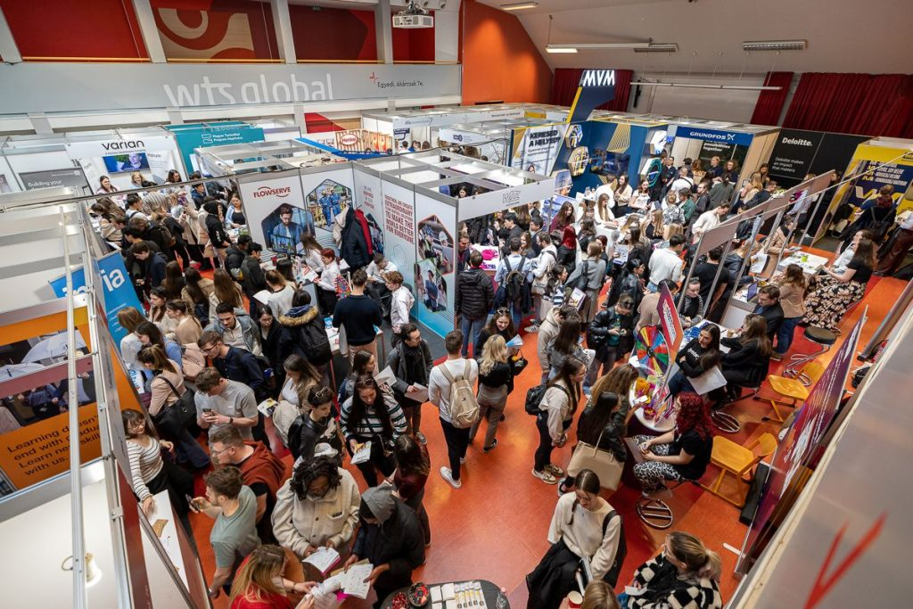 | © BGE
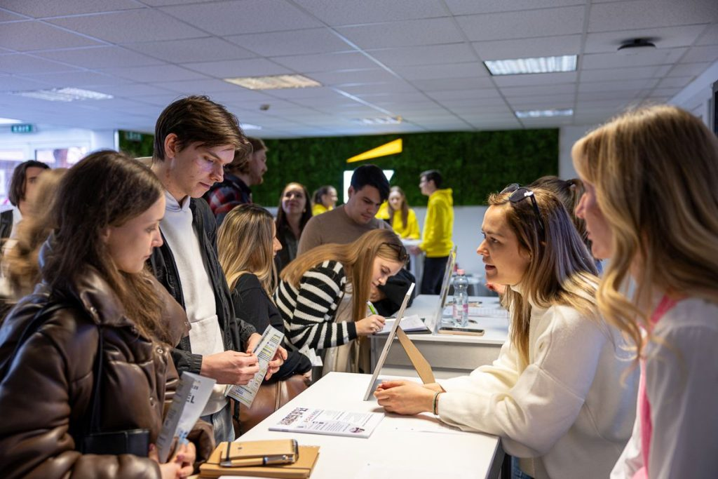 | © BGE
Eredeti tartalom: Budapesti Gazdaságtudományi Egyetem
Továbbította: Helló Sajtó! Üzleti Sajtószolgálat
Ez a sajtóközlemény a következő linken érhető el:

